CHAPITRE II
APPAREILLAGES ELECTRIQUES POUR ATMOSPHERES EXPLOSIVES UTILISES EN INSTRUMENTATION.

- Mode de protection usuelle normalisée.
5.1) Introduction
Il existe plusieurs modes de protection reconnus par la CEI (Commission Electrotechnique Internationale) et le CENELEC (Comité Européen de Normalisation Electrotechnique). Chaque mode de protection est symbolisé par une lettre qui figure sur l’étiquette ATEX du matériel.
Depuis le 1er juillet 2006, les normes de la série EN50014 à EN50028 sont remplacées par celles des séries EN60079 et EN61241 listées dans le tableau ci-dessous.
Plusieurs modes de protection peuvent être utilisés sur un même appareil. Dans ce cas les symboles concernés apparaissent les uns après les autres (ex : Ex de ib IICT4).
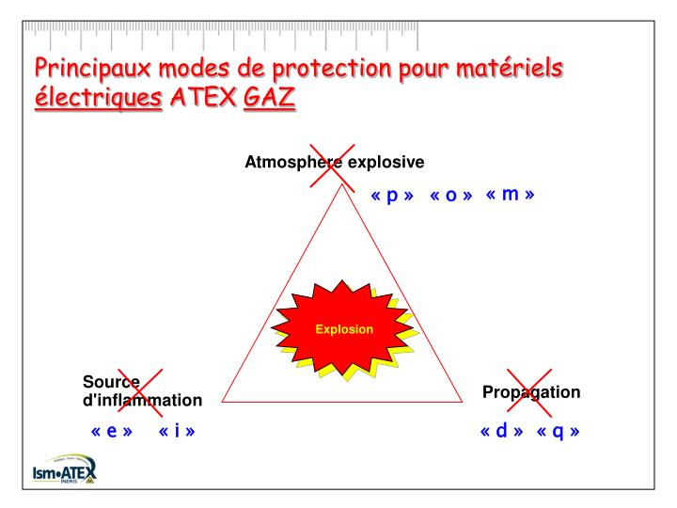

5.2) Définition
- Un mode de protection est une méthode pour traiter une Source d’Inflammation:
  - soit en lui donnant la possibilité d’exister dans une zone dangereuse sans danger,
  - soit en la supprimant.
- Un mode de protection est:
  - Etabli selon une Norme Européenne ou Internationale
  - La façon dont la protection est obtenue de manière certaine et fiable (conception, réalisation, essais et certification).
Une fois que toutes les sources d’inflammations d’un matériel ont été traitées par un mode de protection, il peut être Certifié (homologué) et mis en service.
Catégorie de mode de protection
Composants ELECTRIQUES pour Gaz et Vapeurs
Composants ELECTRIQUES pour Poussières
Composants NON-ELECTRIQUES

5.3) Objectifs d’un mode de protection
- Empêcher la propagation d’une explosion si elle se produit au contact d’une source d’inflammation malgré les mesures prises.
- Supprimer la source d’inflammation (empêcher un échauffement ou la formation d’étincelles par exemple).
- Empêcher la présence d’atmosphère explosive au contact de la source d’inflammation.
Il existe plusieurs modes de protection reconnus par la CEI (Commission Electrotechnique Internationale) et le CENELEC (Comité Européen de Normalisation Electrotechnique). Chaque mode de protection est symbolisé par une lettre qui figure sur l’étiquette ATEX du matériel.
MODE DE PROTECTION DES MATERIELS ELECTRIQUES
Normes IEC/EN  Gaz Poussières |  | Symbole code  Gaz Poussières |  | Principe  Titre | Application
60079-0 | 61241-0 | - | - | Règles générales
60079-1 | 61241-1 | d | tD | Enveloppe antidéflagrante | Capteurs, coffrets electriques
60079-2 | 61241-2 | p (px/py/pz) | pD | Surpression interne | Tres gros moteurs, I/P ,analyseurs, coffrets locaux
60079-5 |  | q | - | Remplissage pulvérulent | Transformateurs
60079-6 |  | o | - | Immersion dans l’huile | Transformateurs
60079-7 |  | e | - | Sécurité augmentée | Apparels d’éclerages
60079-11 | 61241-11 | I (la/lb/lc) | laD/lbD | Sécurité intrinsèque | Capteurs, I/P; relais
60079-15 |  | nA | - | Non étincelant
 |  | nL |  | Energie limitée
 |  | nR |  | Respiration limitée
 |  | nC |  | Dispositif scellé
60079-18 | 61241-18 | ma/mb | maD/mbD | Encapsulage

5.4) modes de protections

5.4.1) Surpression interne « p »

5.3.1.1) Définition
Mode de protection du matériel électrique consistant à obtenir la sécurité au moyen d'un gaz de protection maintenu à une pression supérieure à celle de l'atmosphère environnante (0,5mbar minimum).
La pénétration d'une atmosphère environnante à l'intérieur de l'enveloppe est empêchée par le maintien, à l'intérieur de la dite enveloppe, d'un gaz de protection à une pression supérieure à celle de l'atmosphère environnante.

5.4.1.2) Principe
La pénétration d’une atmosphère environnante dans le boîtier des matériels électriques est empêchée en ce qu’un gaz de protection Ex (l’air, un gaz inerte ou autre gaz approprié) est maintenu dans son intérieur sous une certaine surpression par rapport à l’atmosphère environnante. La surpression est gardée avec ou sans purge du gaz de protection Ex.

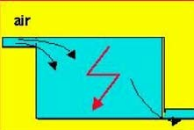

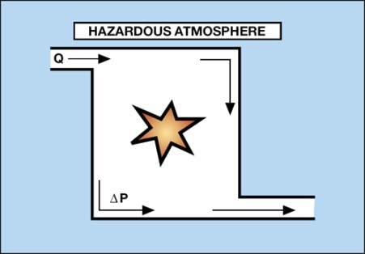

5.4.13) Réalisation couverte par la norme ATEX

Technique de surpression

La norme prévoit trois techniques de surpression :
- Surpression statique.
- Surpression avec compensation des fuites
- Surpression avec débit continu du gaz de protection, dont les définitions sont les suivantes :

Surpression statique

Maintien d’une surpression dans une enveloppe à surpression interne sans addition de gaz de protection dans un emplacement dangereux.

Surpression avec compensation des fuites

Maintien d’une surpression dans une enveloppe à surpression interne de tel façon que lorsque les orifices de sortie sont fermés l’alimentation en gaz de protection soit suffisante pour compenser toute fuite de l’enveloppe à surpression interne et à ses canalisations.

Surpression avec débit continu du gaz de protection

Surpression maintenue dans une enveloppe à surpression avec un débit continu du gaz de protection au travers de l’enveloppe.

5.4.1.3) Application principale
- Matériel électrique dans lequel des étincelles, des arcs électriques ou des pièces très chaudes peuvent se présenter en raison du fonctionnement ainsi que réalisations complexes et utilisées dans l’industrie (commandes), qui peuvent être mises en service par le mode de protection Ex dans l’atmosphère à risque d’explosion.
- Machines volumineuses, moteurs à bague collectrice ou à collecteur, armoires de distribution et de commande ou appareils d’analyses.
- Armoires de distribution et de commande, appareils d’analyse, gros moteurs

px = utilisation en zone 1, 2 py = utilisation en zone 1, 2 pz = utilisation en zone 2

5.4.2) Enveloppe antidéflagrante « d »

5.4.2.1) Définition

Mode de protection du matériel électrique dans lequel l'enveloppe est capable de supporter l'explosion interne d'un mélange inflammable ayant pénétré à l'intérieur sans subir d'avarie de structure et sans provoquer par ses joints ou autres communications, l'inflammation de l'atmosphère explosive extérieure composée de l'un ou l'autre des gaz ou vapeurs pour lesquels elle est conçue.
Les composants qui génèrent des arcs électriques sont enfermés dans une enveloppe qui doit remplir trois fonctions :
- Contenir une explosion interne sans déformation permanente.
- Garantir que l’inflammation ne peut se transmettre à l’atmosphère environnante.
- Présenter en tout point extérieur une température inférieure à la température d’auto-inflammation des gaz présents.

5.4.2.2) Principe

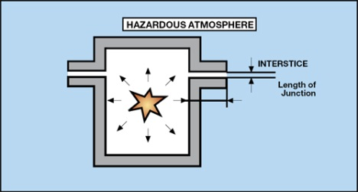
“L”
Les normes fixent des valeurs d’interstice « i » et de longueur de point (L) en fonction du groupe de gaz. Les enveloppes antidéflagrantes sont généralement en fonte d’aluminium ou alliage (minimum IP54) et nécessitent une maintenance régulière et rigoureuse (graissage des joints et couples de serrage).

“i”

5.4.2.3) Précautions d’installation
- Un type de matériel antidéflagrant est certifié pour un contenu donne et avec un nombre donné d’ouvertures taraudées pour les raccordements. Ces caractéristiques ne doivent pas être modifiées par l’utilisateur.
- Si des ouvertures prévues dans une enveloppe antidéflagrante ne sont pas utilisées (par exemple pour les entrées des câbles), elles doivent être obstruées de telle sorte que les propriétés antidéflagrantes de l’enveloppe soient maintenues.
- Les entrées des câbles séparées de l’enveloppe conçues pour etre visées sur celle-ci doivent être certifiées comme des appareils antidéflagrantes.

.

5.4.3) Sécurité augmentée « e »

5.4.3.1) Définition

Mode de protection consistant à appliquer des mesures afin de fournir une sécurité augmentée, contre la possibilité de températures excessives et l'apparition d'arcs ou d'étincelles à l'intérieur et sur les parties externes du matériel électrique qui ne produit pas d'arcs ou d'étincelles en service normal

5.4.3.2) Principe

Ce type de protection n’est pas compatible avec la conception des instruments mais son utilisation en combinaison avec la protection « d », (protection « ed ») est intéressante en électricité (boutons poussoirs, appareils d’éclairages).

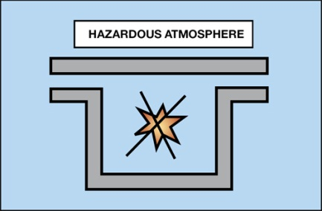
Chaque composant est conçu pour ne pas générer d’étincelles ni d’échauffement excessif ; pour cela :
- les distances dans l’air sont plus importantes
- les bornes sont spécifiques (auro-desserrage impossible)
- l’enveloppe est au minimum IP54, en matière antistatique et résistante aux chocs (7Nm).
Les enveloppes à sécurité augmentée sont généralement en polyamide ou en polyester renforcé. Le raccordement des conducteurs doit être rigoureux (dénudage et serrage) et les instructions concernant les tensions d’utilisation et les intensités doivent être respectées. La classe de température prend en compte le point le plus chaud de l’appareil.

5.4.3.3) Applications
Matériaux d’installation, comme les coffrets de dérivation et de jonction, les espaces de raccordement pour les chauffages, les accumulateurs, les transformateurs, les selfs électroniques inductifs, les moteurs à induit de court-circuit
5.4.4) Sécurité intrinsèque « i »

5.4.4.1) Définition

Circuit de sécurité intrinsèque dans lequel toute étincelle ou tout effet thermique se produisant, soit normalement, soit dans les conditions de défauts spécifiées, est incapable dans les conditions d'essais spécifiées de provoquer l'inflammation d'une vapeur ou d'un gaz donné.
Cette solution met souvent en œuvre des barrières de sécurité utilisées entre un circuit de sécurité intrinsèque et un circuit qui ne l'est pas, afin de limiter la tension et le courant dans les circuits de sécurité intrinsèque à des niveaux qui ne puissent pas provoquer d'inflammation.
Ce mode de protection, limité aux dispositifs de faible puissance, s'applique d'une façon générale, qu'aux circuits à courants faibles.
Selon le nombre de défauts tolérés pour altérer la fonction sécurité on distingue 2 catégories :
" ia " = 2 défauts admis
" ib " = 1 défaut admis
Un circuit de sécurité intrinsèque est un circuit dans lequel aucune étincelle ni aucun effet thermique, produit dans les conditions d'épreuve prescrites par la norme, n'est capable de provoquer l'inflammation d'une atmosphère explosive donnée. Ce mode de protection se décline en 3 sous-modes (ia), (ib) et (ic) en fonction du nombre de défauts que le circuit peut accepter (respectivement 2,1 et 0).

5.4.4.2) Principe
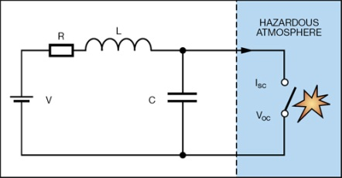

5.4.4.3) Applications
- Appareils et installations de mesure, de surveillance et d’informations
- Capteurs – sur le principe physique, chimique ou mécanique et aussi avec une puissance limitée
- Actionneurs - sur le principe physique optique, acoustique – et limités aussi au principe mécanique

Barrières de sécurité intrinsèques :
Le matériel installé en zone explosible pour donc fonctionner sous une tension et un courant compatible avec la non inflammation d’un mélange explosive, mais il faut prendre toutes les dispositions pour qu’un défaut sur le circuit associé n’amène pas des conditions dangereuses en zone explosible.
On peut définir un circuit associe comme un matériel électrique qui contient à la fois des circuits de sécurité intrinsèque et des circuits non de sécurité intrinsèque, ce qui est réalisé de sorte que les circuits non de sécurité intrinsèque ne peuvent affecter les circuits de sécurité intrinsèque. Voir figure montre la necécité d’utiliser une barrière de sécurité intrinsèque installé comme interface entre un circuit de sécurité intrinsèque et un circuit non de sécurité intrinsèque. La barrière doit être installée en zone sure (not hazardous location), c’est-à-dire en zone non explosible.
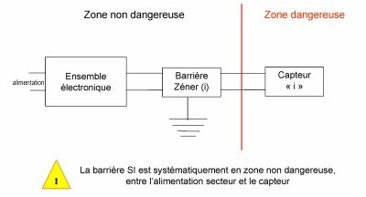
La figure décrit le raccordement du capteur et de la barrière.

Les barrières utilisées sont de deux types :
- Les barrières à diode zener ou barrières passives.
- Les barrières à isolement galvanique ou barrières actives.
Les barrières à diode Zener ou barrières passives :
Les barrières Zener sont des barrières passives, elles font l’interface entre les circuits de la zone EX et les circuits dans la zone non-EX. Leur fonction consiste à limiter l’énergie passant d’une zone non-Ex à une zone Ex en fonctionnement normal, mais aussi en cas de dysfonctionnement. La barrière permet de limiter le courant et la tension dans le circuit en sécurité intrinsèque lorsque la tension provenant de la zone sans sécurité intrinsèque devient trop importante ou qu’un court-circuit se produit dans la partie en sécurité intrinsèque.
Les diodes zener étant considérées comme des éléments fragiles. L’utilisation de diodes redondante est prévue. Par contre la résistance de limitation est un élément considéré comme un élément infaillible et de ce fait aucune redondance n’est prévue.
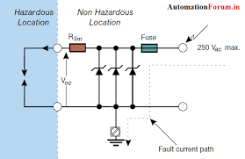
Fig. : Schéma de principe de la structure interne d’une barrière Zener.
Avantage :
- Simple et fiable
- Permet d’utiliser un appareil standard en appareil de sécurité intrinsèque.
Inconvénients :
- Nécessite un raccordement à la terre.
- La résistance de limitation augmente la résistance de boucle (diminue la tension disponible sur un transmetteur).
- Les diodes zener peuvent introduire des erreurs de mesure d’un transmetteur en cas de courant de fuite à la terre.
- Utilisée avec des capteurs passifs (thermocouples, RTD) nécessite un convertisseur)plm :! installé en zone sure pour obtenir un signal 4-20mA.
Les barrières à transformateur isolé galvanique ou barrières actives:
Les barrières à transformateur isolé ou isolation galvanique sont des interfaces de protection actives qui limitent la quantité d’énergie qui peut pénétrer dans une zone dangereuse en cas de défaut. Elles séparent le câblage à sécurité intrinsèque du câblage non protégé par la sécurité intrinsèque grâce à l’utilisation des mêmes bobines d’isolement qui se trouvent dans les transformateurs d’alimentation. Les isolateurs galvaniques, à l’inverse des barrières à diode Zener, n’ont pas besoin de mise à la terre ; ils peuvent ainsi diminuer les problèmes de boucle de masse, ainsi que les coûts d’installation et de maintenance.

